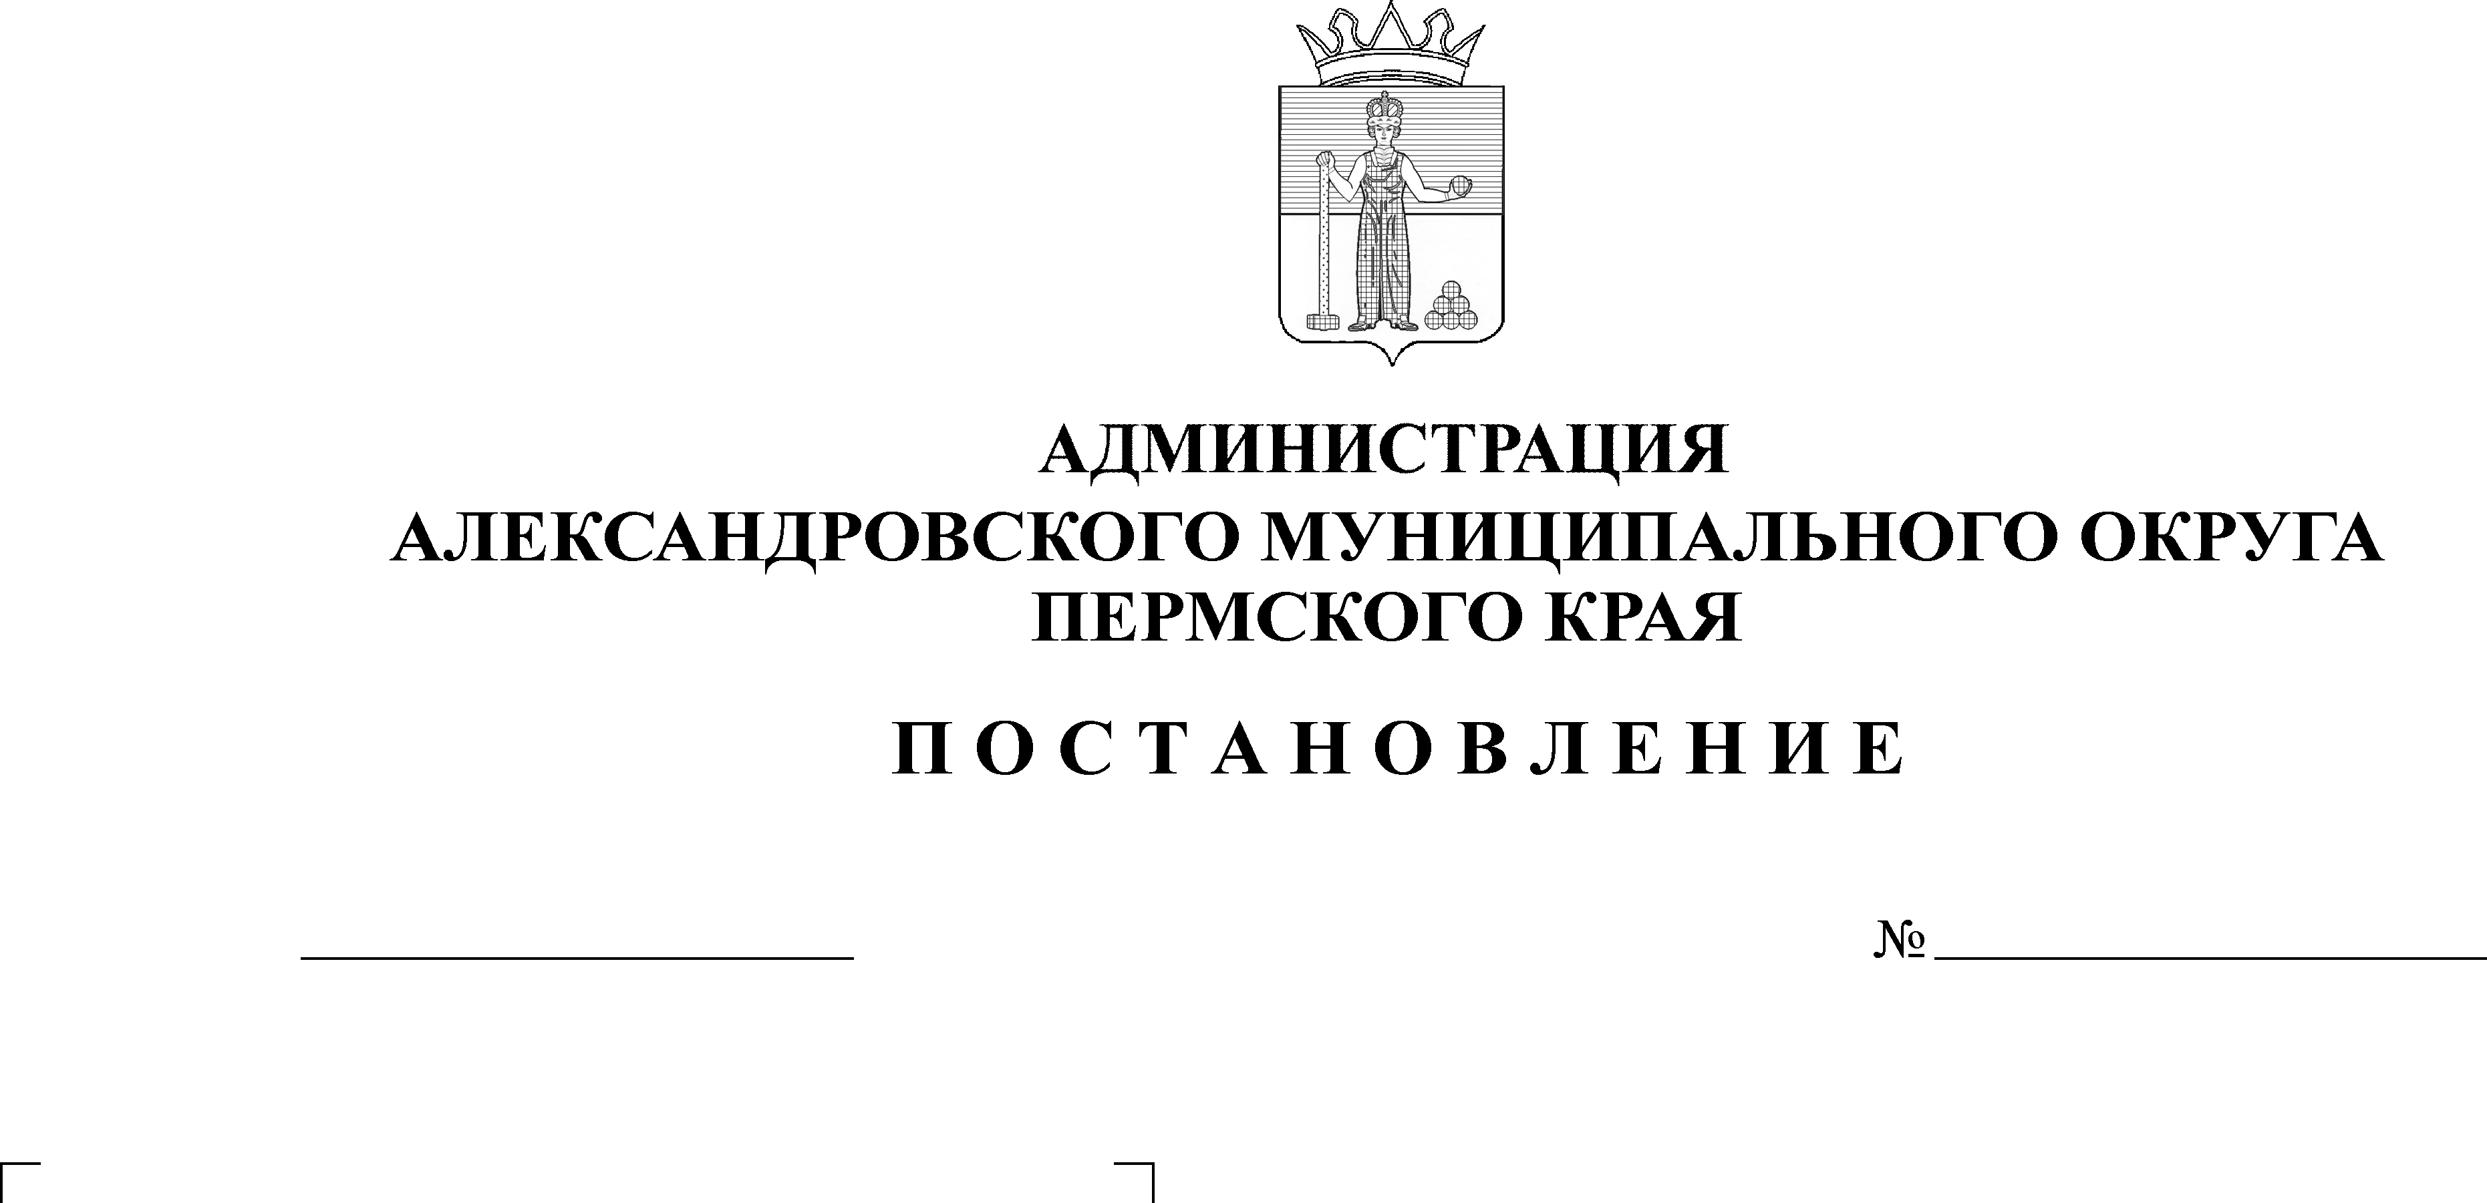
О праздновании 73 годовщины со дня присвоения Алек-сандровску статуса города

1269
22.08.2024
В соответствии с пунктом 17 статьи 16 Федерального закона от
06 октября 2003 г. № 131-ФЗ «Об общих принципах организации местного самоуправления в Российской Федерации», в связи с празднованием 73 годовщины со дня присвоения Александровску статуса города,
администрация Александровского муниципального округа ПОСТАНОВЛЯЕТ:
1. Провести мероприятия, посвященные празднованию 73 годовщины со дня присвоения Александровску статуса города в г. Александровске 24 августа 2024 года.
2. Утвердить план мероприятий, посвященных празднованию 73 годовщины со дня присвоения Александровску статуса города.
3. Начальнику отдела культуры, спорта, туризма и молодежной политики Морозовой Т.Б. обеспечить подготовку и проведение мероприятий, в соответствии с утвержденным планом.
4. Начальнику отдела по территориальной безопасности, по ГО и ЧС Башкову А.В. обеспечить общественный порядок во время подготовки и проведения мероприятий.
5. Начальнику отдела транспорта, дорожного хозяйства и благоустройства Лукояновой Н.И. обеспечить уборку и вывоз мусора с территории праздника.
6. Утвердить схему временного прекращения движения транспортных средств по отдельным участкам автомобильных дорог общего пользования местного значения в границах города Александровска и движения маршрутных транспортных средств при проведении 24 августа 2023 года с 8:00 до 24:00 мероприятий, посвященных празднованию 73 годовщины со дня присвоения Александровску статуса города, согласно приложению к настоящему постановлению.
7. Настоящее постановление опубликовать в газете «Боевой путь» и в сетевом издании официальный сайт администрации Александровского муниципального округа Пермского края (www.aleksraion.ru).
8. Контроль за исполнением постановления возложить на заместителя главы администрации округа по социальной политике.
Глава муниципального округа –
глава администрации Александровского
муниципального округа О.Э. Лаврова

УТВЕРЖДЕН

постановлением

администрации Александровского муниципального округа

от 22.08.2024 № 1269

ПЛАН
мероприятий, посвященных празднованию 73 годовщины
со дня присвоения Александровску статуса города
24 августа 2024 года

№ п/п | Мероприятие | Время | Место проведения
1 | Турнир по мини-футболу для команд 18+ | 10⁰⁰ | Межшкольный стадион
2 | Аттракционы, торговые ряды | 12⁰⁰ | Площадь ГДК
3 | Выставка картин Натальи Пшеницыной | 12⁰⁰ | Вестибюль ГДК
4 | Выставка кукол Татьяны Жильцовой | 12⁰⁰ | Вестибюль ГДК
5 | Танцевальный молодежный батл «Город в Стиле» | 12⁰⁰ | Территория города
6 | Детская игровая программа «Город детства» Мастер-классы, квесты, игры на площади | 15⁰⁰ | Площадь ГДК
7 | Программа "Шоу Лунеговых, "Путешествие в Джунгли" | 16⁰⁰ | Площадь ГДК
8 | Торжественное открытие Дня города «Александровск. Версия 7.3.»  Церемония чествования Почетных граждан Александровского муниципального округа. | 17⁰⁰ | Площадь ГДК
9 | Время молодежи «Будь ближе к звездам» | 18⁰⁰ | Площадь ГДК
10 | Праздничный концерт «Навстречу городу»  (г. Пермь) | 19⁰⁰ | Площадь ГДК
11 | Праздничный концерт группы «Хэппи»  (г. Пермь) | 20⁰⁰ | Площадь ГДК
12 | Праздничная дискотека «Город, который объединяет» | 21⁰⁰ | Площадь ГДК
13 | Торжественное закрытие дня города «Посвящаю мой город тебе» | 22⁵⁵ | Площадь ГДК

СХЕМА
временного прекращения движения транспортных средств
в границах города Александровска и движения маршрутных транспортных средств при проведении
мероприятий, посвященных празднованию 73 годовщины со дня присвоения Александровску статуса города с 08:00 часов до 24:00 часов 24 августа 2024 года.
Приложение 1
к постановлению администрации
Александровского МО
от ___________ № _____

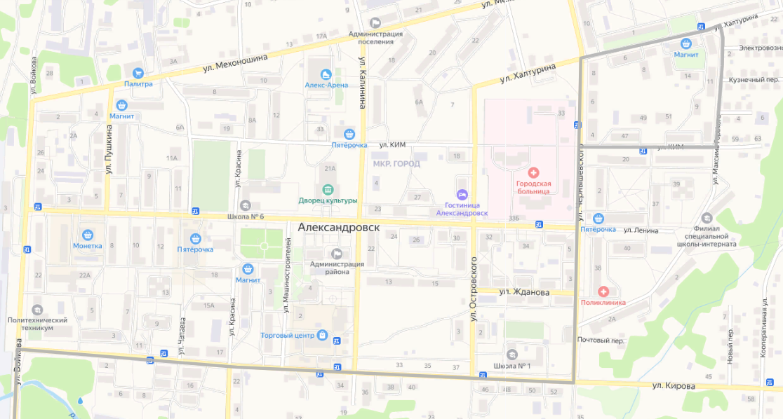
- от ул. Калинина до ул. Машиностроителей с 08:00 час. до 24:00 час.
- движение маршрутных транспортных средств с 08:00 час. до 24:00 час. (Халтурина, Чернышевского, Ленина, Калинина, Кирова, Войкова)
или (Халтурина, Чернышевского, Ленина, Калинина, Кирова, Машиностроителей, Ленина, Войкова)

Рассылается: дело, прокуратура, Мерцалова Е.А., финансовое управление, отдел ГО и ЧС, Лукоянова Н.И, Морозова Т.Б., МКУ «ЦБУ АМР», сайт, Боевой путь.

